臺灣人民幣市場穩健發展之說明
103.3.14
- 人民幣存款
  - 臺灣、香港及新加坡之外幣存款占總存款比重
項目 | 臺灣DBU  (103年1月) | 香港  (103年1月) | 新加坡  (102年7月)
外幣存款/總存款 | 13% | 52% | 45%
人民幣存款/總存款 | 3% | 12% | 3%
人民幣存款/外幣存款 | 24% | 24% | 7%
註:臺灣資料不包括OBU外幣及人民幣資料
  - 另查DBU外幣存款占總存款比重，由102年1月底的11.45%，上升至103年1月底的12.74%，與多年來之比重12%~13%相較，其間變化不大。
臺灣人民幣存款占外幣存款/總存款比重比較表
103年1月底
 |  |  |  | 單位:百萬元
項目 | 人民幣存款 |  | 外幣存款 | 人民幣/外幣存款
幣別 | RMB | 折合NTD | 折合NTD
機構 | (1) | (2) | (3) | (4)'=(2)/(3)
DBU | 165,819 | 822,158 | 3,454,484 | 24%
DBU+OBU | 214,522 | 1,063,636 | 4,967,423 | 21%
  - 臺灣人民幣業務於開放之初，即全面開放個人及企業相關各項業務及商品，與香港自個人業務開始，再發展企業之跨境貿易業務之情形有所不同。經查2010年7月香港因大陸之跨境貿易人民幣結算擴大試點，其人民幣存款亦大幅增加。
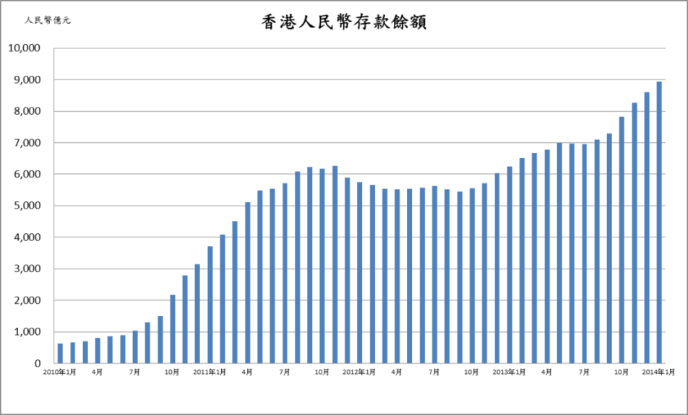
  - 存戶結構：
經查DBU人民幣存款戶之企業客戶約佔六成，個人客戶約占四成，而OBU人民幣之企業客戶比率更高，應係基於貿易結算需求等因素而增加人民幣存款配置。
- 兩岸人民幣跨境貿易匯款穩定成長：
  - 以103年2月份為例，其中屬兩岸人民幣跨境貿易者為235.19億人民幣，約占人民幣匯款(含臺灣、兩岸及其他地區)之33%。
  - 台灣地區以人民幣貿易結算之比重仍低，其可能原因：
    - 廠商習慣美元計價的商業模式。
    - 臺商以香港為人民幣資金調度中心，及人民幣貿易結算多在香港。
  - 本行已多次促請銀行推廣跨境貿易以人民幣結算，各銀行不僅透過對國內廠商提供業務說明，更有銀行前往大陸向臺商宣導，兩岸貿易採人民幣結算有助於臺商資金調度之靈活性。
  - 本行亦鼓勵國內金融機構應積極研議如何使國內人民幣商品多樣化，使臺商人民幣資金能有適切之投資管道，逐步將臺商的人民幣貿易結算與人民幣資金調度移回台灣。不僅為台灣離岸人民幣市場提供穩定與大量之人民幣資金來源，國內金融機構亦因此衍生更多相關之人民幣業務，例如，進、出口融資、信用狀、商業貸款、匯率避險交易及資金管理等。
- 人民幣理財商品
目前DBU已可辦理人民幣存放款、匯款、跨境貿易人民幣結算、兌換、衍生性金融商品（含結構型商品）等相關業務。其他金融機構亦得辦理人民幣計價相關業務，如人民幣計價基金、人民幣保單等。惟其相關業務均屬發展初期，業務量不高。
人民幣理財商品發展一覽表
103年1月底
單位:億人民幣
 | 人民幣業務 | 規模或金額
銀行 | 結構型商品所收受之本金 | 49.32
發債機構 | 發行寶島債檔數 | 15檔
 | 發行寶島債金額 | 121.00
投信業 | 已募集人民幣計價基金檔數 | 14檔
 | 人民幣計價基金餘額 | 35.60
保險業 | 辦理人民幣收付投資型保單之家數 | 15家
 | 人民幣保費累計收入 | 1.83
- 回流管道：
多元的人民幣回流管道，如開放臺灣金融機構直接貸款至大陸境內之企業(優質臺商)、運用人民幣投資大陸銀行間債券市場之投資額度(須俟服貿協議通過)等，將有助於臺灣發展多樣化之商品，有利去化人民幣存款及增加銀行人民幣資金之運用範圍，活絡及深化臺灣人民幣資金池之廣度及深度，並有助於臺灣離岸人民幣市場之健全發展。

- 總結：
  - 開放銀行辦理人民幣業務之主要目的，即為促進兩岸經貿活動、金融合作與發展，透過增加兩岸經貿活動可使用的幣別(人民幣)，提升廠商資金調度之靈活性。本行已多次促請銀行推廣跨境貿易以人民幣結算，創造廠商及銀行雙贏之商機。
  - 本行一向注意臺灣人民幣業務之健全發展，並自102年2月開放人民幣業務之初，即已成立人民幣工作小組，研擬各種行動方案並積極推動(請參閱本行楊副總裁102年11月8日於Euromoney之講辭)。對於金管會於近日成立人民幣離岸中心推動小組，為臺灣人民幣業務之健全穩定發展共同努力，本行樂觀其成。
  - 鑒於人民幣業務或商品仍涉及流動性、信用及匯率等風險，本行再次呼籲，個人及企業於投資及營運時宜審慎評估及控管。

